

|  |  |  |
| --- | --- | --- |
| **INFORME TÉCNICO FALABELLA** | | **PROCESO:Sena-001-Tecnico** |



#### IDENTIFICACION NIT:



Nro. de hoja de trabajo: 0010 Fecha Mantenimiento: 19/06/21 Ubicación: DIRECCIÓN

|  |  |
| --- | --- |
| 2, INFORMACIÓN DEL SERVIDOR | |
| Tipo: | Laptop |
| Modelo: | VivoBook_ASUSLaptop X412DAP_X412DA |
| Serial: | 10.0.19042.1052 |



3. INSPECCIÓN

1 Estado Actual 1 En buen estado

|  |  |
| --- | --- |
| 4. Etapas de Mantenimiento Preventivo Software | |
| Revisión de instalación por setup | Realizado |
| Desfragmentación de disco duro | Realizado |
| Eliminación de archivos TMP | Realizado |
| Liberación de espacio en el disco duro | Realizado |
| Ejecución de/ antivirus | Realizado |
| Realizar una copia de seguridad | Realizado |
| Limpiar la papelera de reciclaje | Realizado |

|  |  |
| --- | --- |
| 4. Etapas de Mantenimiento Preventivo Hardware | |
| Desmontaje del equipo | Realizado |
| limpieza interna con herramientas de aire comprimido *y* succión. | Realizado |
| Limpieza minuciosa de todos !os sistemas de ventilación | Realizado |
| Desmontaje de memorias internas, aplicación de limpia contactos. | Realizado |
| Aplicaciones de productos antiestáticos en La pe board *y* tarjetas electrónicas internas. | Realizado |
| Limpieza integral del case *y* cubiertas plásticas | Realizado |
| Aplicación de espuma a toda la parte externa para evitar \la fácil adherencia del polvo y lograr un brillo reluciente | Realizado |
| Limpieza externa del teclado y mouse con aire comprimido y succión, aplicación de espuma. | Realizado |
| Limpieza externa del monitor, aplicación de espuma especial para pantallas. | Realizado |
| Ensamble integral del equipo y ordenamiento de cables de conexión. | Realizado |



|  |  |
| --- | --- |
| 6. Descripción del servicio realizado | |
| Se Solicita Instalar Software De Virtualización De VMware. | realizado ok |
| Se solicita instalar el sistema operativo windows server en el servidor para instalar unos servicios en la empresa | realizado ok |
| Asignar una Ip fija al servidor | realizado ok |
| Desactivar la ipv6 | realizado ok |

7. Adjuntos fotográficos y demás.



***-***Para activar vMware workstation debemos buscar desde cualquier navegador “serial vmware 16”,nos dirigirnos a la primera página que aparece y posteriormente copiamos la llave del serial,la cual pegaremos en el momento de la instalación de ***vmware .***

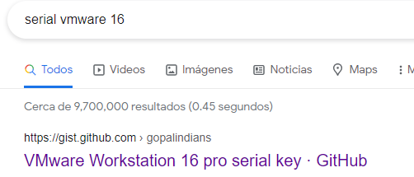

### *Figura 1. Fuente:Frankin guerrero (2021).*

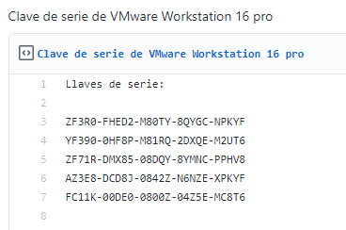

### *Figura 2. Fuente: Esteban Muñoz y Frankin guerrero (2021).*

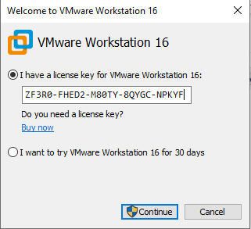

### *Figura 3. Fuente: Frankin guerrero (2021).*

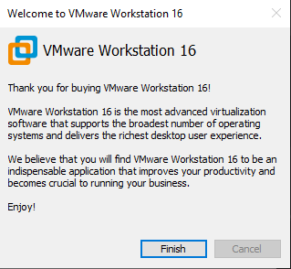

### *Figura 4. Fuente: Frankin guerrero (2021).*

-Al finalizar la instalación en el apartado help,en la opción About VMware workstation 16 pro nos indicará que la licencia de uso no tiene expiración,lo que significa que fue instalado correctamente.

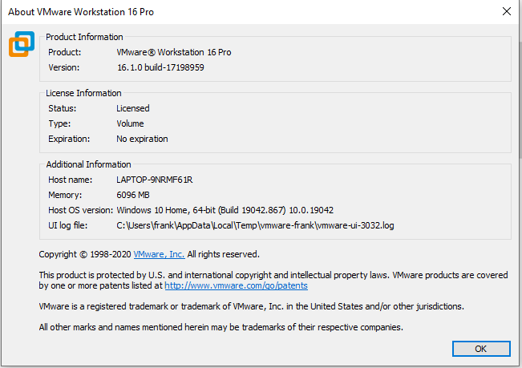

### *Figura 5. Fuente: Frankin guerrero (2021).*

***Fotógrafa instalación windows server***

Proceso de instalación de windows server

-Create a new virtual machine

-avanzado

-next

-seleccionamos la segunda opción y buscamos nuestra iso.

-Asignamos un nombre y una contraseña para nuestra sesión

-Asignamos nombre para la máquina virtual

-Bios

-Next

-Seleccionamos la mitad de la memoria ram en mi caso tengo 8 Gb de ram entonces pondre 4gb para la máquina

-Use bridged networking

-Next

-Next

-Next

-Finish

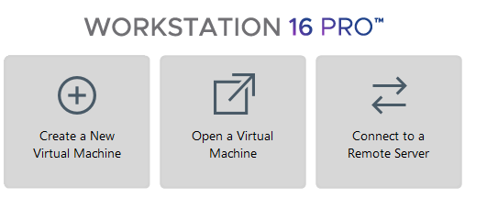

### *Figura 6. Fuente: Frankin guerrero (2021).*

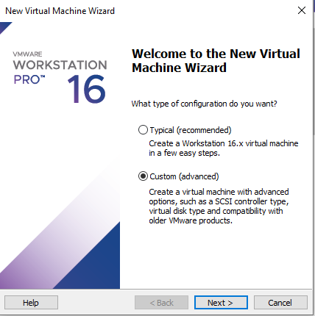

### *Figura 7. Fuente: Frankin guerrero (2021).*

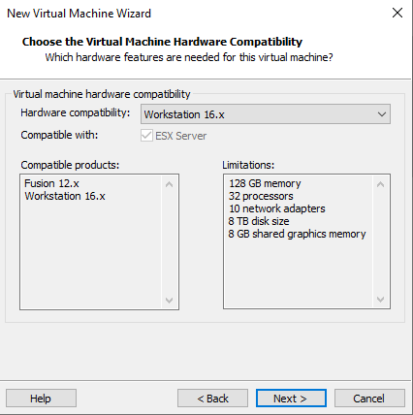

### *Figura 8. Fuente: Frankin guerrero (2021).*

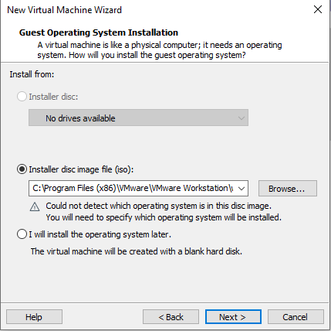

### *Figura 9. Fuente: Frankin guerrero (2021).*

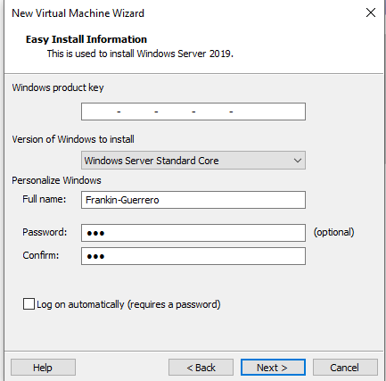

### *Figura 10. Fuente: Frankin guerrero (2021).*

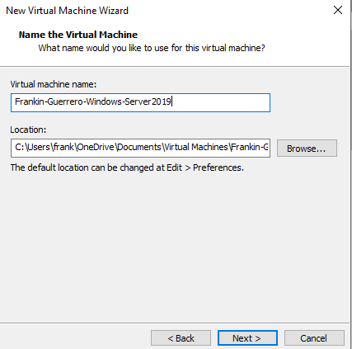

### *Figura 11. Fuente: Frankin guerrero (2021).*

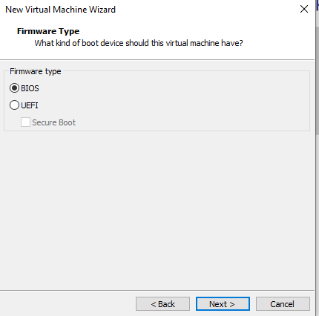

### *Figura 12. Fuente: Frankin guerrero (2021).*

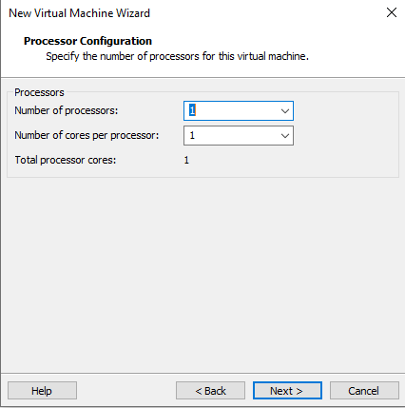

### *Figura 13. Fuente: Frankin guerrero (2021).*

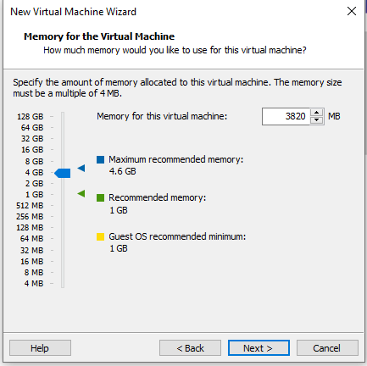

### *Figura 14. Fuente: Frankin guerrero (2021).*

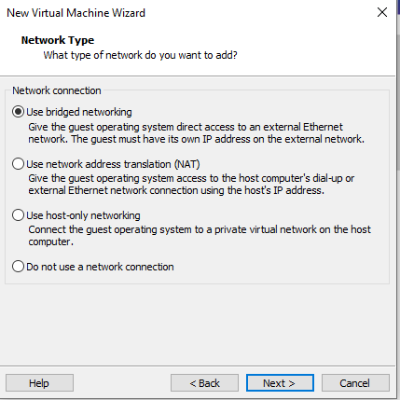

### *Figura 15. Fuente: Frankin guerrero (2021).*

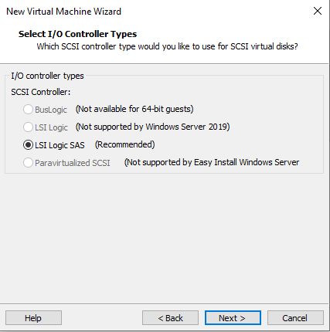

### *Figura 16. Fuente: Frankin guerrero (2021).*

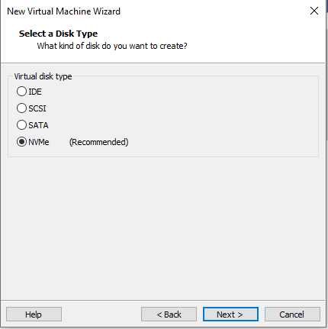

### *Figura 17. Fuente: Frankin guerrero (2021).*

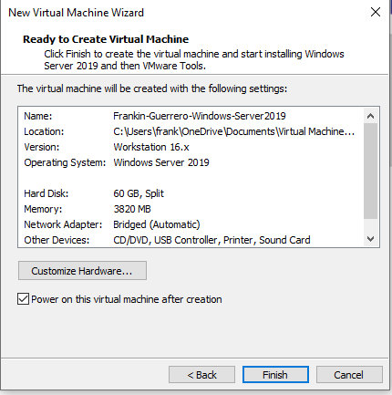

### *Figura 18. Fuente: Frankin guerrero (2021).*

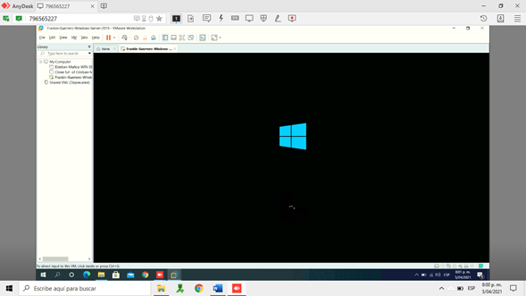

### *Figura 19. Fuente: Frankin guerrero (2021).*

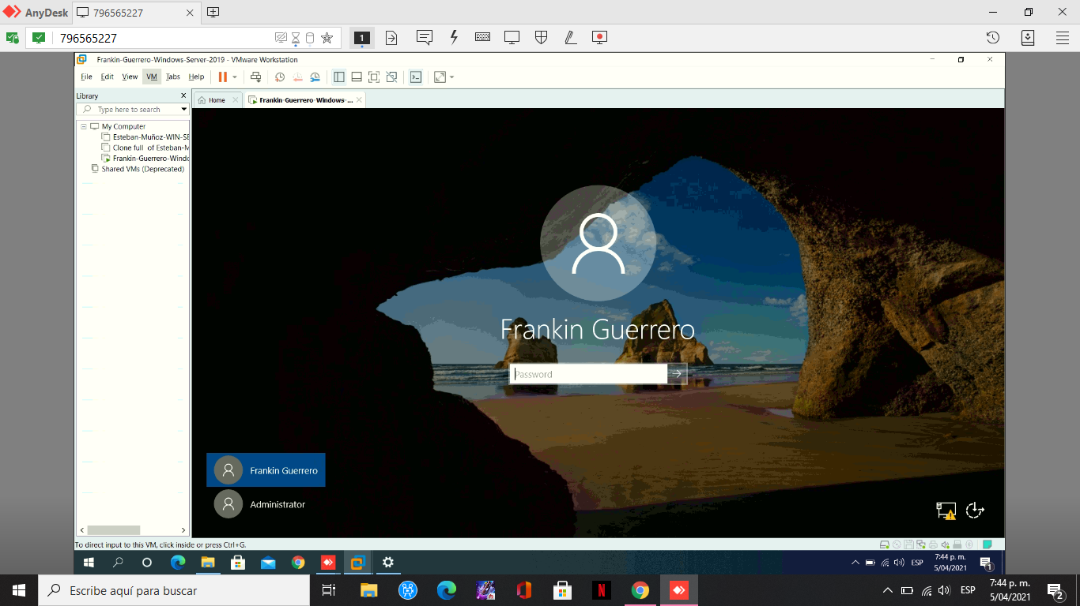

### *Figura 20. Fuente: Frankin guerrero (2021).*

***Colocar una dirección ip fija al servidor(foto)***

Para asignarle una dirección ip fija al servidor debemos seguir los siguientes pasos:

-control panel

-Enter

-Network and internet

-Network and sharing Center

-Click en Ethernet

-Propiedades

-Doble clic al protocolo ipv4 y le asignamos la ip ,los dns y la puerta de enlace.

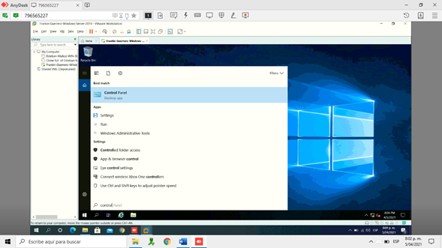

### *Figura 21. Fuente: Frankin guerrero (2021).*

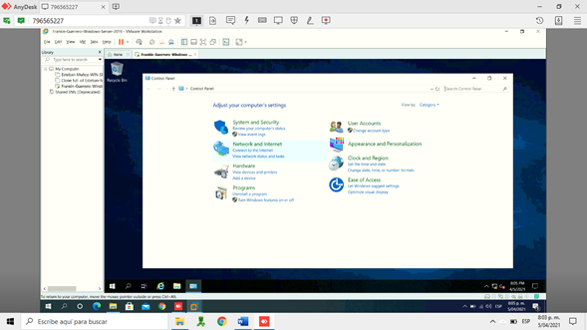

### *Figura 22. Fuente: Frankin guerrero (2021).*

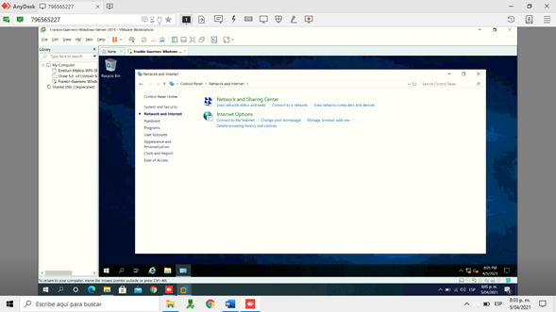

### *Figura 23. Fuente: Frankin guerrero (2021).*

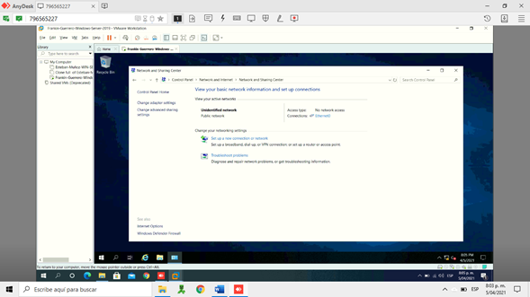

### *Figura 24. Fuente: Frankin guerrero (2021).*

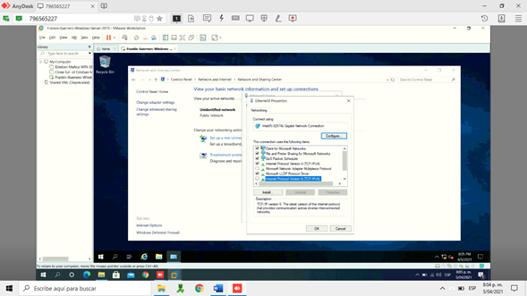

### *Figura 25. Fuente: Frankin guerrero (2021).*

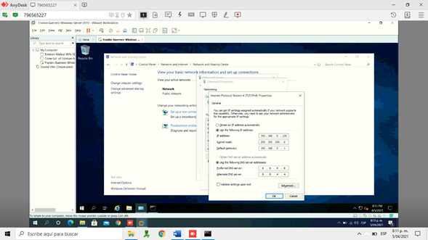

### *Figura 26. Fuente: Frankin guerrero (2021).*

***Desactivar ipv6(foto)***

Para desactivar el protocolo ipv6 lo primero que debemos hacer es ,en la barra de busqueda seguir el los siguientes pasos.

-control panel

-Enter

-Network and internet

-Network and sharing Center

-Click en Ethernet

-Propiedades

-y desactivamos el protocolo ipv6 .



### *Figura 27. Fuente: Frankin guerrero (2021).*



### *Figura 28. Fuente: Frankin guerrero (2021).*



### *Figura 29. Fuente: Frankin guerrero (2021).*



### *Figura 30. Fuente: Frankin guerrero (2021).*



### *Figura 31. Fuente: Frankin guerrero (2021).*

Firman:

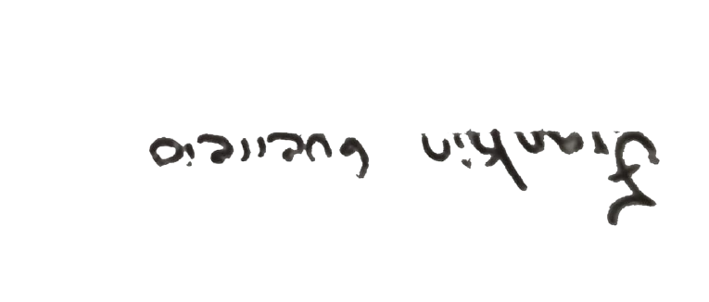

|  |  |  |
| --- | --- | --- |
|  | | |
| Realizado por:Frankin Guerrero | */* | |
| Funcionario que Recibe :Falabella | | |
|  | | |